附件1
西藏自治区科学技术厅专家管理系统注册流程及找回密码流程

一、专家注册流程
1.登陆 http://xmsb.tibetsti.cn/kjzj.html 专家界面。
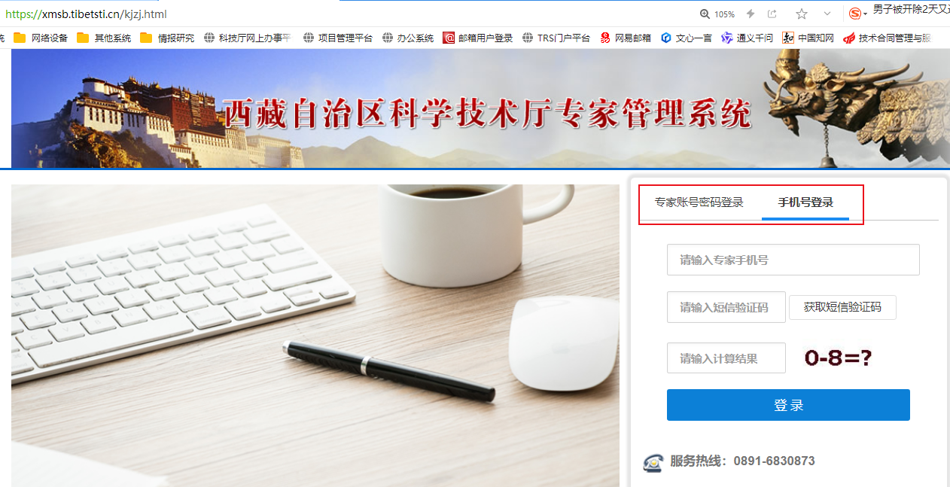
2.专家注册，请点击右下角“专家注册”功能。
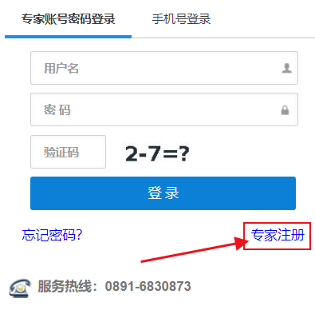
3.认真阅读专家注册须知，并点击“同意并开始注册”按钮。
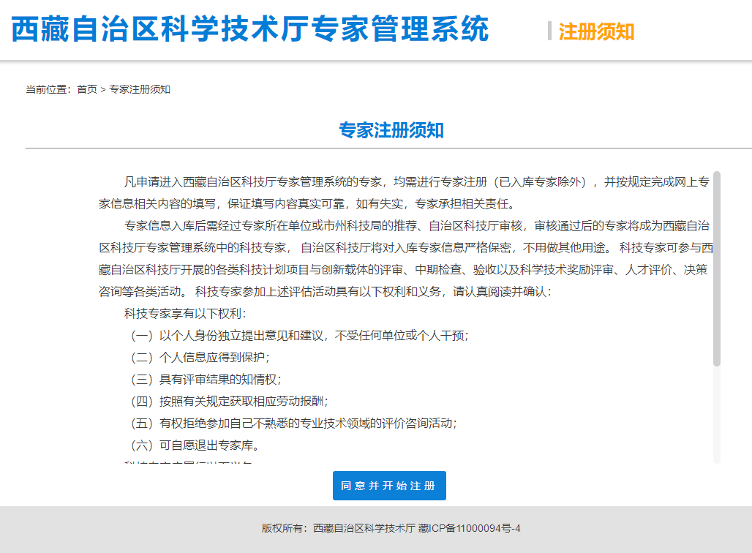
4.正确输入相关信息并点击“注册”按钮。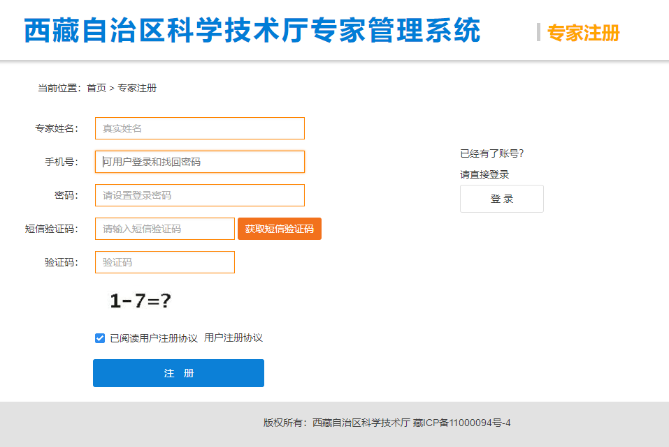
4.1当填写专家姓名时，系统会自动检测是否有姓名重复，核对姓名及工作单位，如不是自己信息，关闭提示窗继续注册即可。
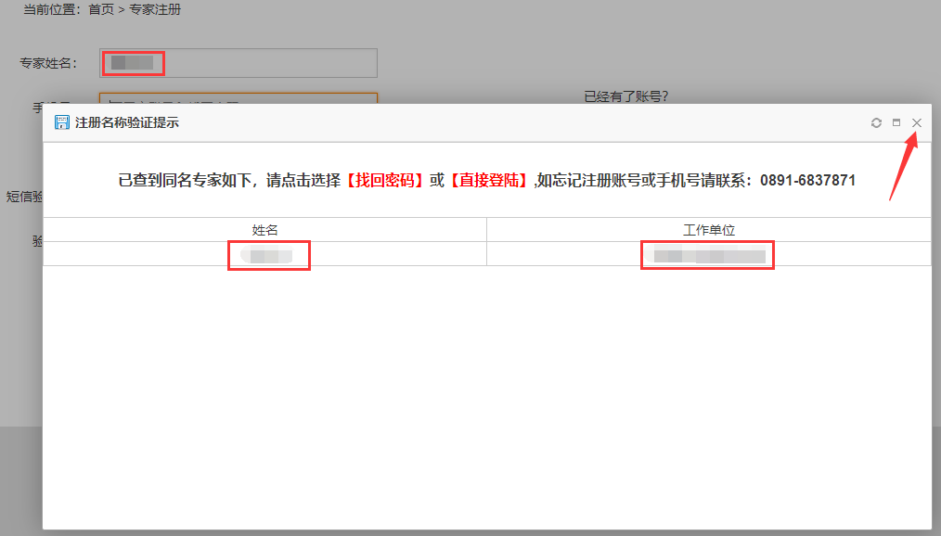
4.2手机号码是专家个人信息唯一的标识，同一手机号无法重复注册，如提示“该手机号在系统中已存在！”请使用找回密码功能找回密码。
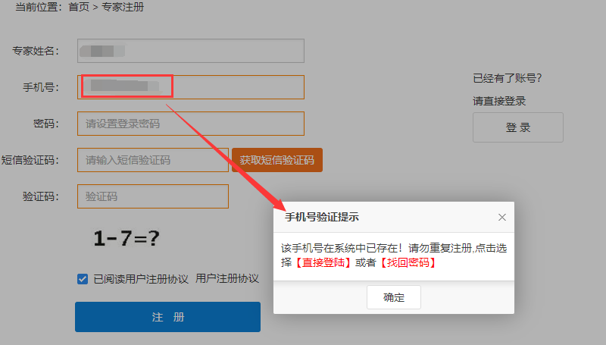
5.信息正确填写完后点击“注册”按钮。
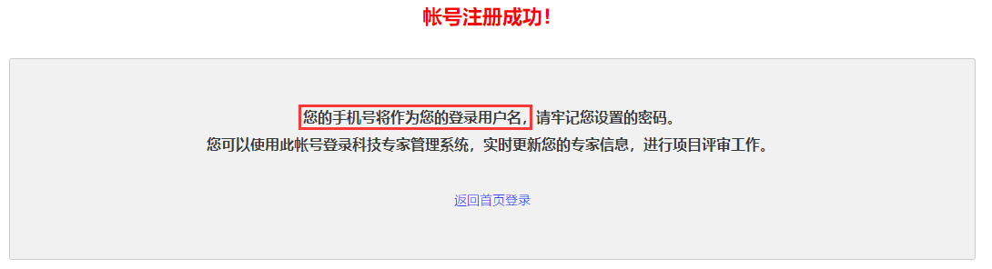
6.注册成功后，请登陆账号更新完善个人信息，以便项目遴选专家时能够遴选到您。
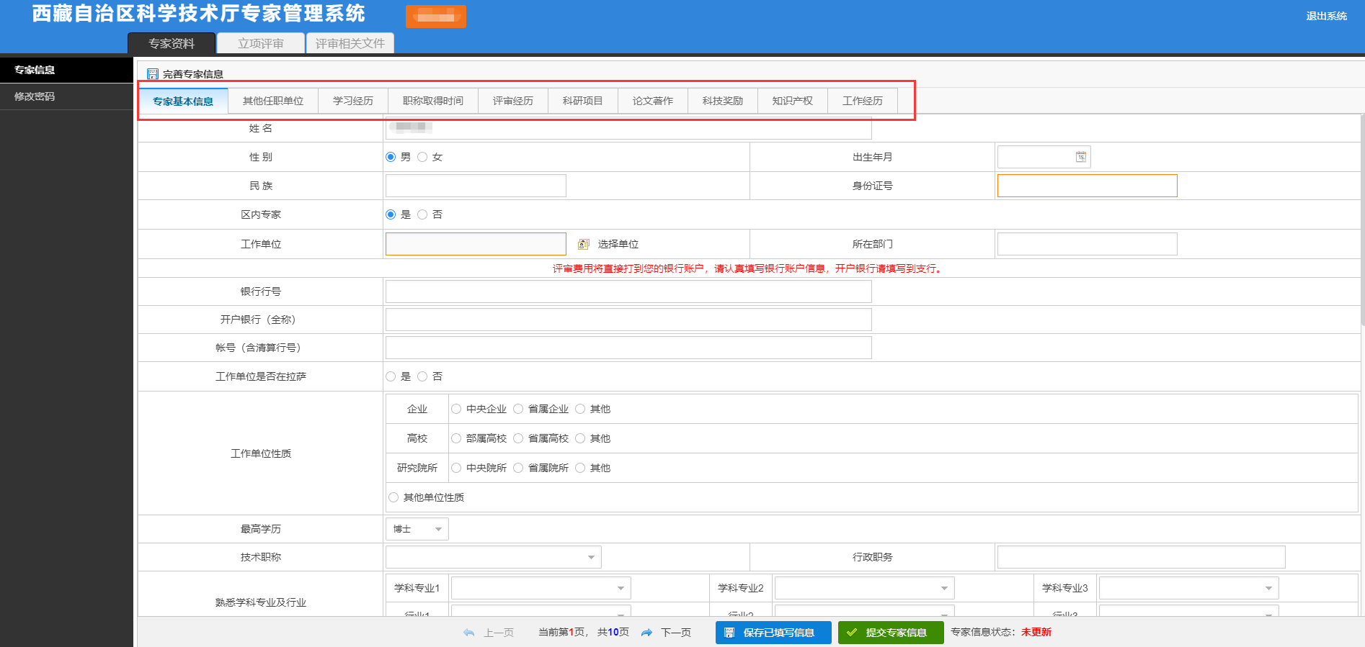
二、找回密码功能
1.选择“忘记密码”功能。
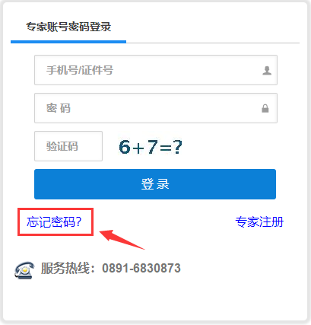

2.输入手机号及验证码，点击“下一步”。
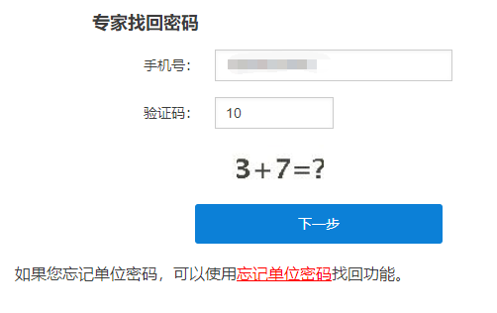
3.点击“下一步，发送随机码到手机”
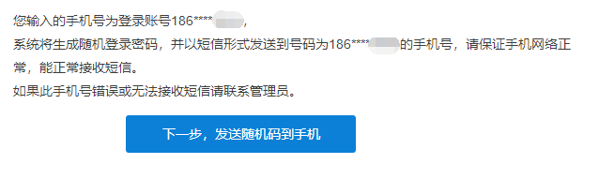
4.密码会以随机码的方式发送到您手机，请注意查收。
